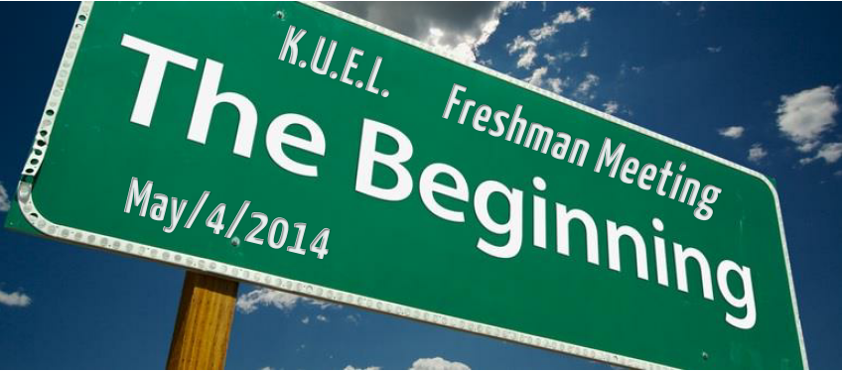

代表者様各位

毎年開催されている K.U.E.L. Freshman Meetingですが、おかげさまで今年も5月4日（日）に開催するはこびとなりました。
大会について詳細が決定いたしましたのでここにお知らせいたします。

また、アプリケーションフォームの締め切りは4/27（日）とさせていただきますので期限までにご返信をお願い申し上げます。

記

日時 2014年5月4日(日)

場所 東京農業大学 世田谷キャンパス（小田急線経堂駅より徒歩20分）

参加費 500円（非加盟団体様の参加費は700円とさせていただきます）

服装 カジュアル

Theme 『The Beginning』

~Time Table~

9:45 ~Gathering
10:30 Table leader conference
11:00 Opening ceremony
11:30 Movement
12:00 Discussion 1
12:50 Lunch
13:40 Discussion 2
15:40 Movement
16:00 Reception
16:30 Closing ceremony
17:00 All over

※テーブルリーダーの方はTLカンファに間に合うよう、
時間に余裕をもって集合してください。
※タイムテーブルは一部変更する可能性がございます。

☺Value discussion の流れ☺

- Discussion1 (自己紹介)
テーブルのみんなの名前・あだな・出身などの
基本的なことを知って、仲良くなろう!!

- Lunch
みんなでご飯を食べよう♪
記念写真を撮ります！
(撮った写真はFacebookで見られます！)

- Discussion2 (value discussionのメインイベント♪)
テーブルのみんなとTOPICについて
いろんな意見を交換し合って楽しもう!!

※トピックは近日中に、公式website上で公開します。

④ネームカード交換
テーブルのみんなのネームカードにメッセージを書いて
今日の思い出を残しておこう。

~会場までのアクセス～
小田急線「経堂」駅から南へ徒歩２０分
- 快速急行は止まりません。停車駅にご注意ください。
当日は誘導の者が経堂駅から大学までに配置されます。
当日は経堂駅にて人数の確認を行いますのでご協力をお願いいたします。

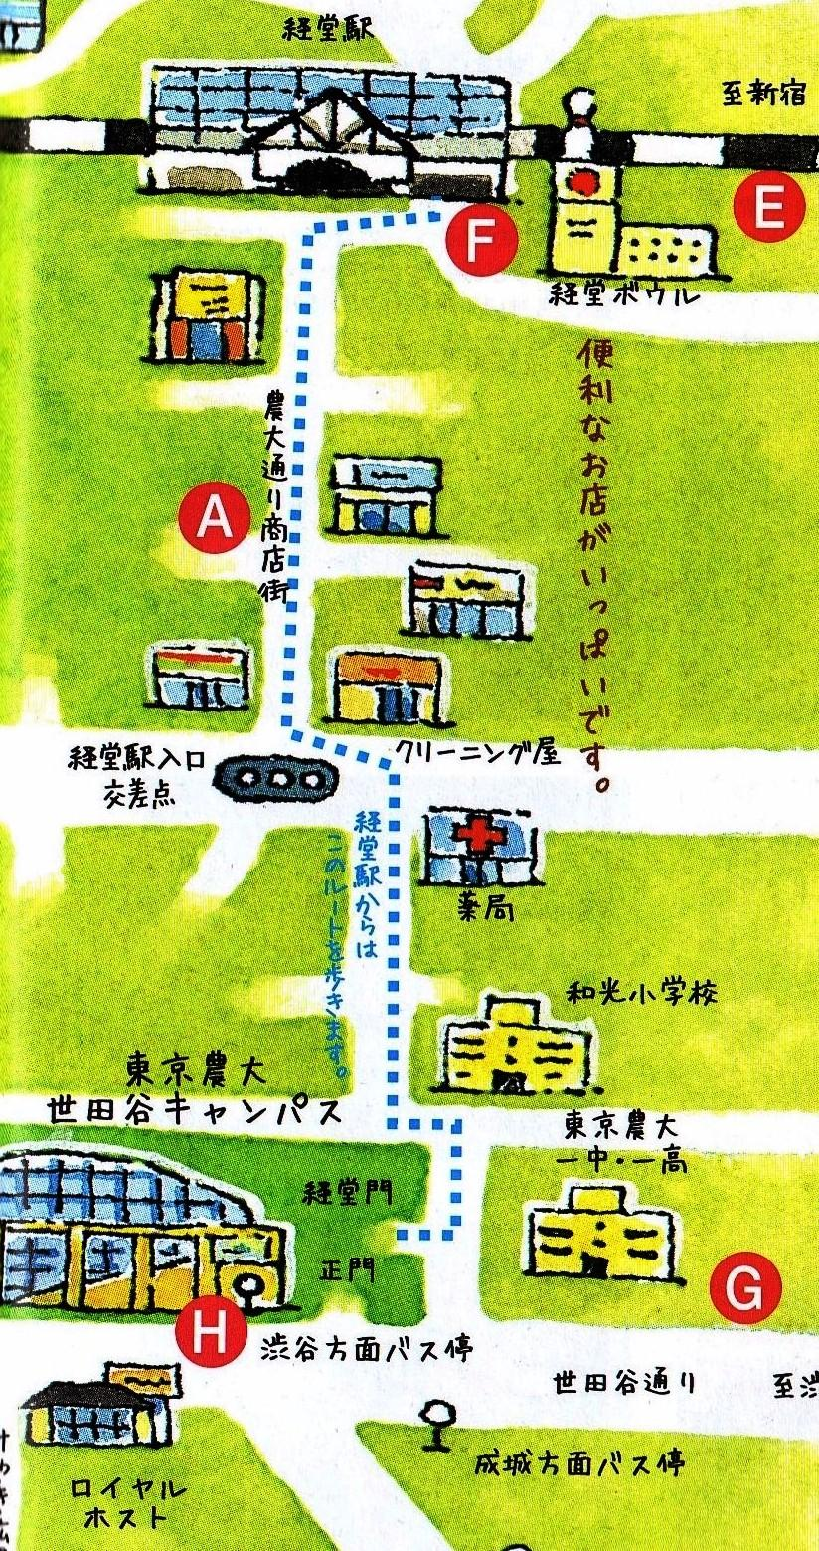
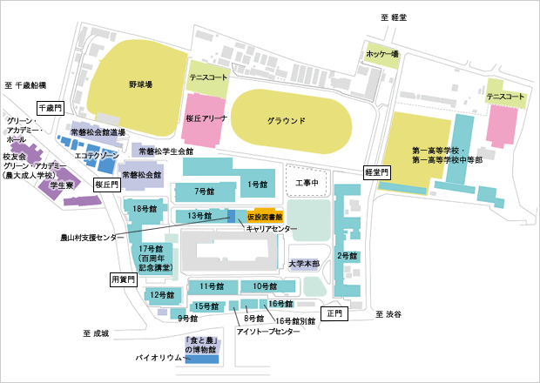 受付は17号館（百周年記念講堂）となっております。
大学内にも誘導の者が配置されるので誘導に従って
お越し下さい。

～Attention～
・新入生5人に対して1人以上の割合でTLの参加をお願いいたします。
・TLの方はカンファレンスを行いますので間に合うようにお越しください。
・参加費は封筒にいれて徴収します。
・参加者のネームカードは用意いたしますが、持参していただいても構いません。
・昼食は各自でご用意ください。農大通り商店街のコンビニをご利用ください。
・ごみは各自で持ち帰るようお願いいたします。
・キャンパス内は禁煙ですのでご協力をお願いいたします。
・当日はネームカードの交換がございます。ペンをご持参下さい。
・新入生は電子辞書をお持ちいただくと便利です。

【連絡先】
K.U.E.L. Freshman Meeting 2014
実行委員長 片岡亨紀
Value 責任者 山村理美

kuelvalueec@gmail.com
何か疑問・質問等がございましたらお気軽にお問い合わせください。

